**E⏀7 to A7**

1. 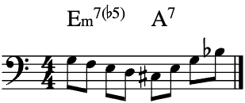
2. 